本文是在windows下进行安装的操作
- 安装jenkins
在https://www.jenkins.io/download/下载windows版本
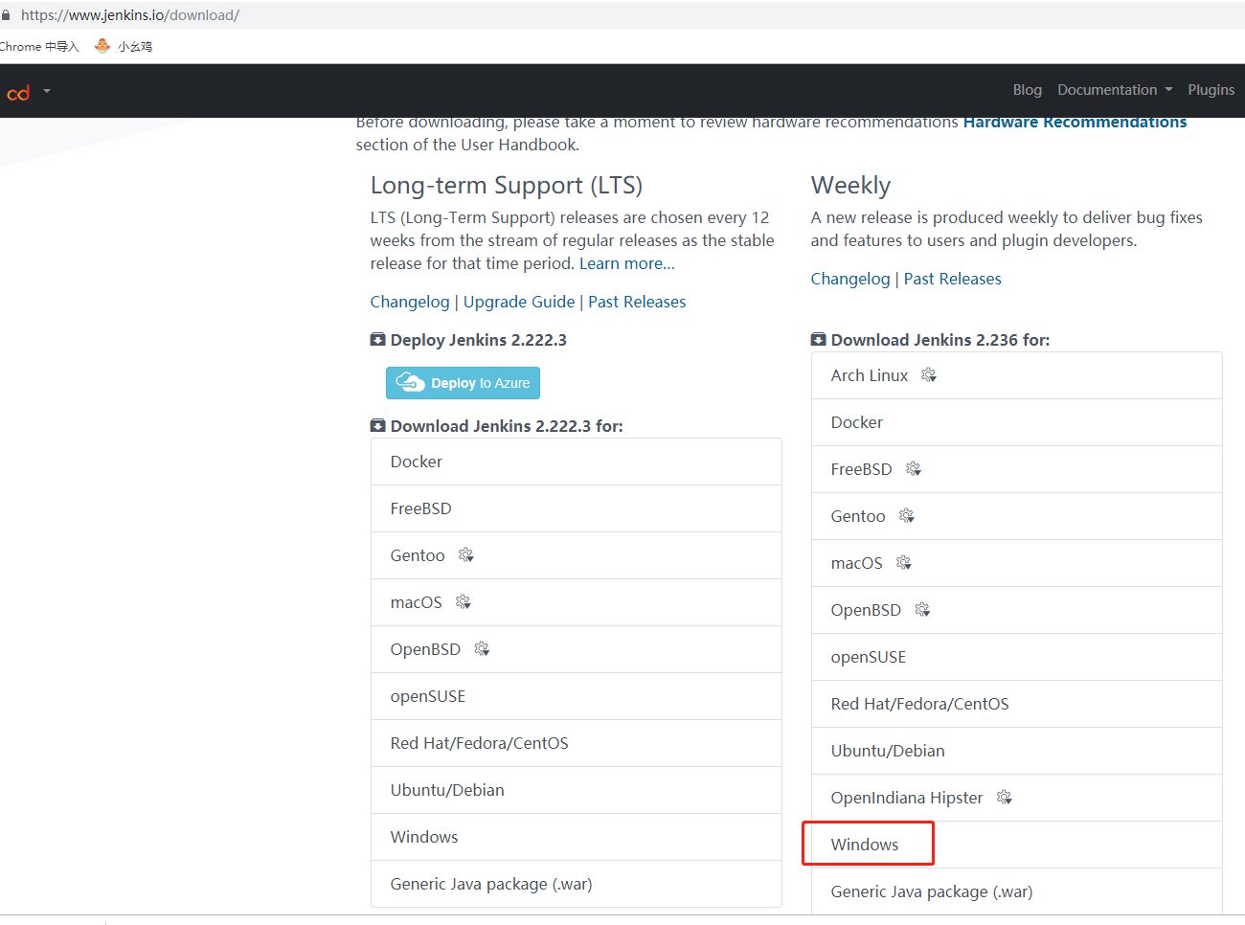
下载下来的是.msi文件，直接双击安装。安装完之后会弹出浏览器界面：
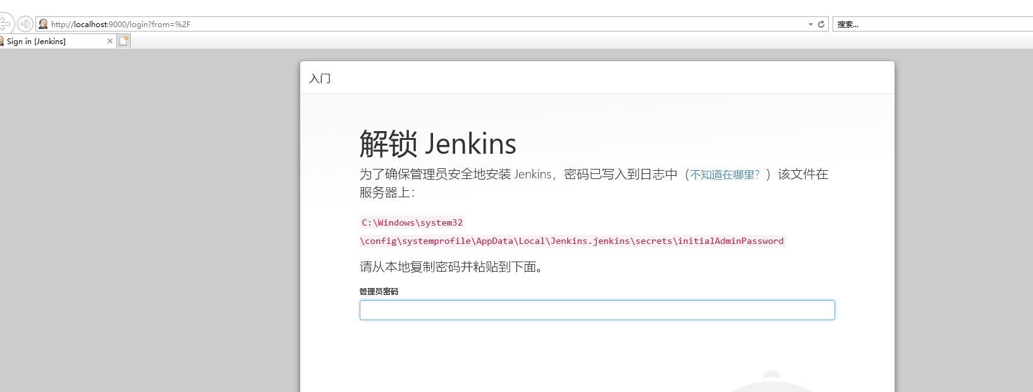
在途中所显示的地址取打开文件，然后复制文件内容，粘贴
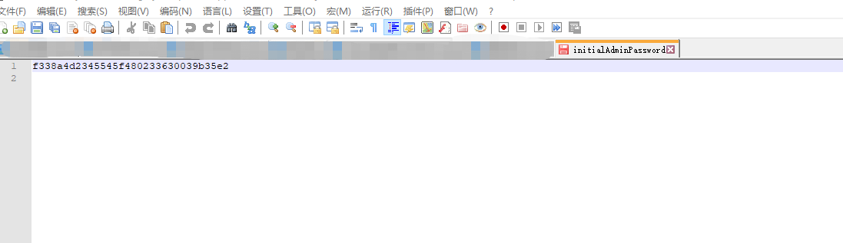
然后继续，会弹出如下界面
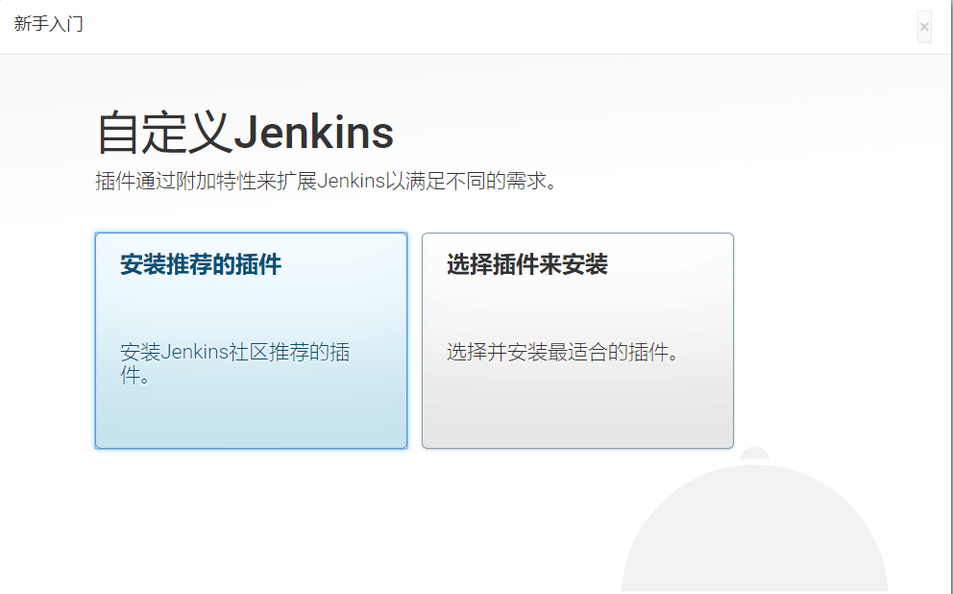
此时，密钥文件会自动被删除掉。选择安装推荐的插件即可，
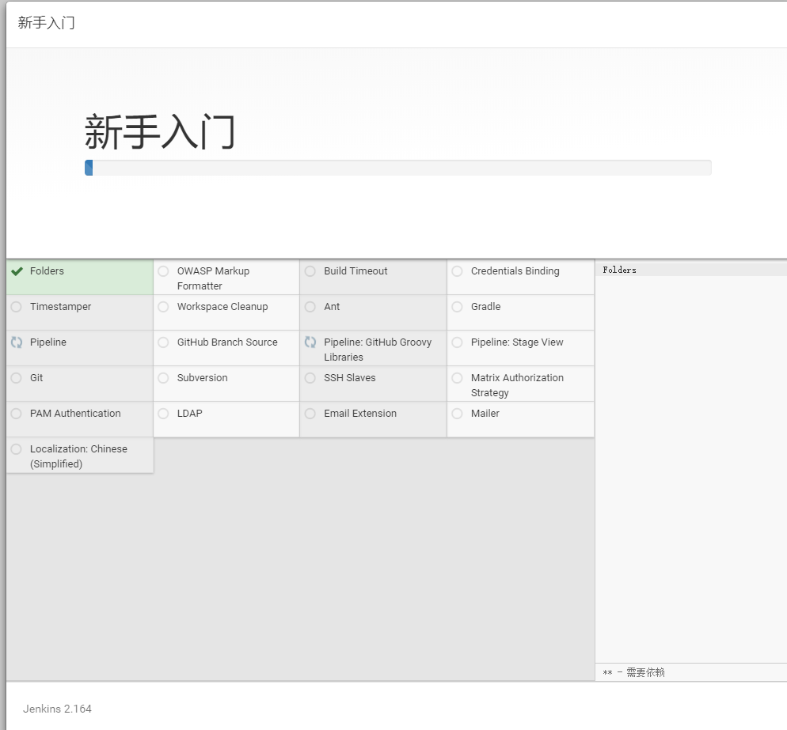
等待全部安装完成，点击继续,
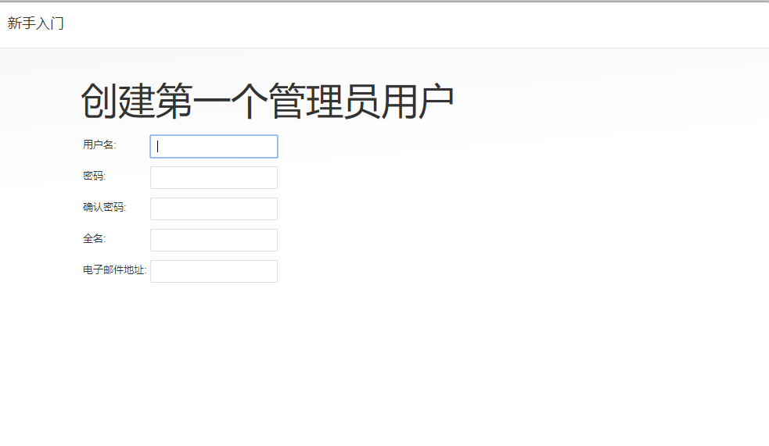
admin/admin xiongjun 245641147@qq.com
后面一直继续就好了。最后，点击“开始使用Jenkins”按钮，打开Jenkins主页面
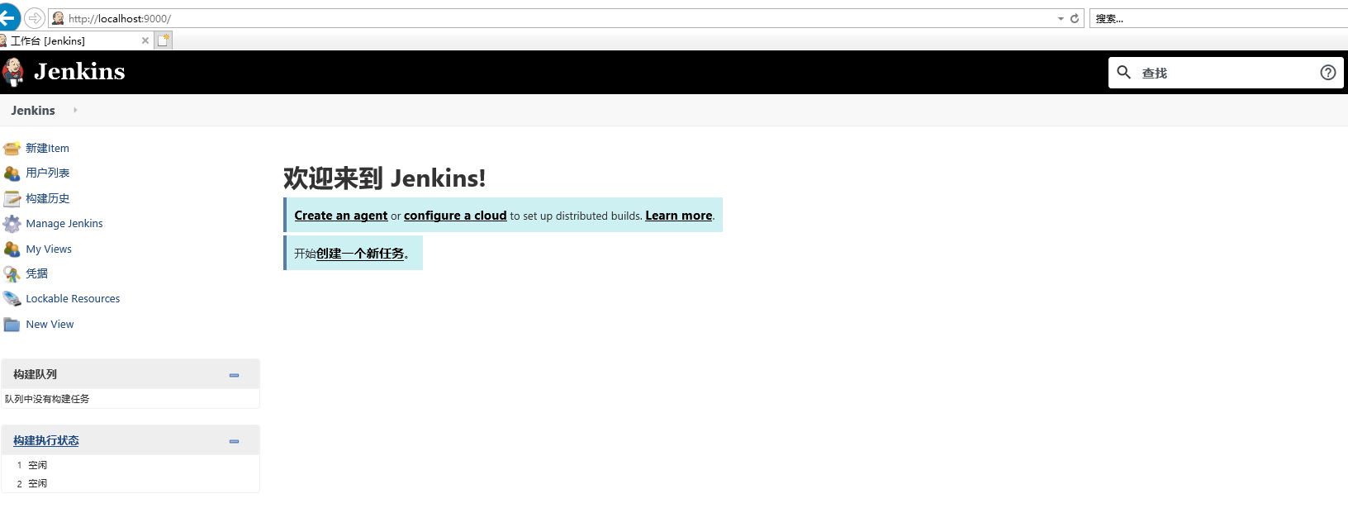
到此，jenkins安装完成。

关闭和启动jenkins服务：
用管理员身份打开cmd，然后进入jenkins安装目录，使用jenkins.exe stop和jenkins.exe start命令进行关闭和启动。或者net start/stop/restart jenkins
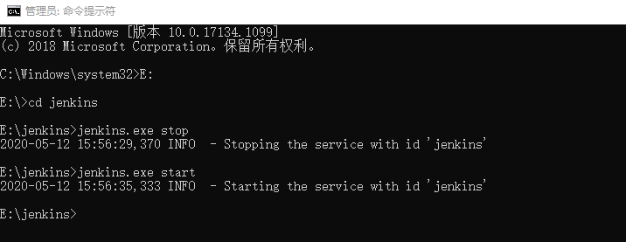

Jenkins创建用户：
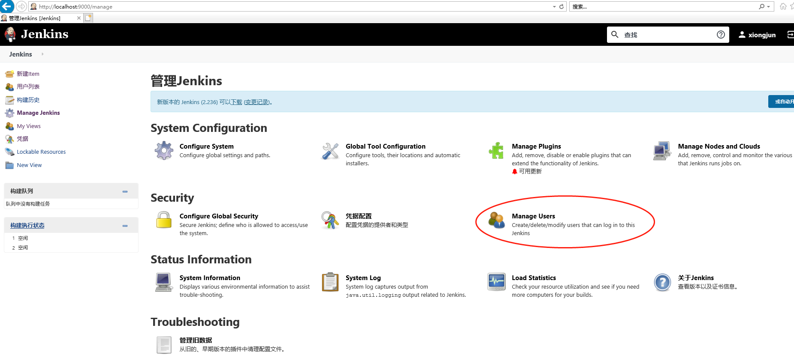
然后点击新建用户即可
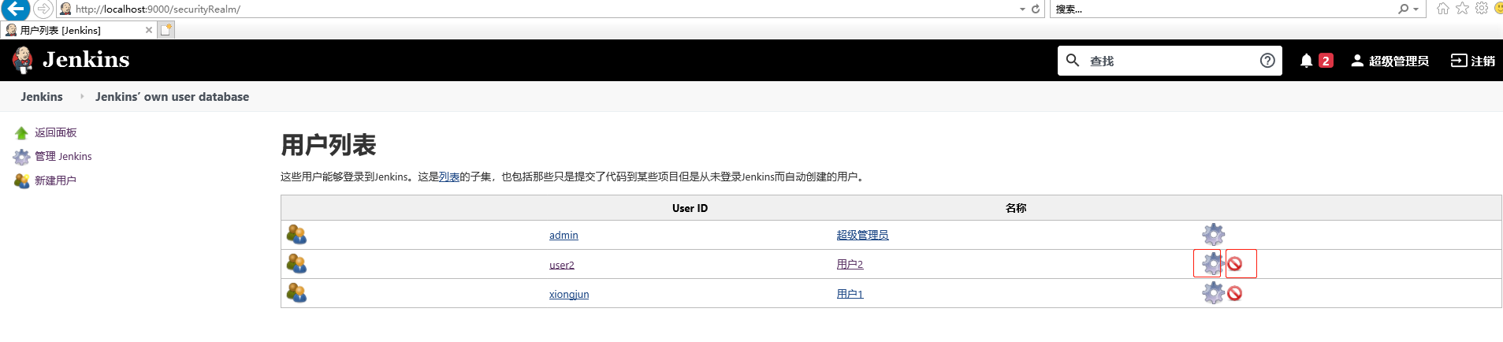
超级管理员可以对其他用户进行修改和删除。
给用户设置权限：
首先，登录以管理员身份登录Jenkins
然后，在插件管理模块中，检查Role-based Authorization Strategy 插件是否已经安装，没有安装就勾选了之后点击直接安装。
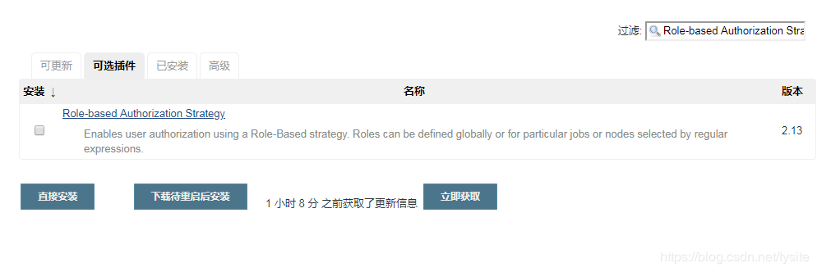
但是，可能可选插件加载不出来，如下图：
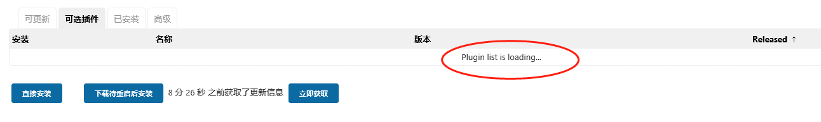
此种情况下，可以点击右边的“高级”，在最下面有一栏是升级站点：
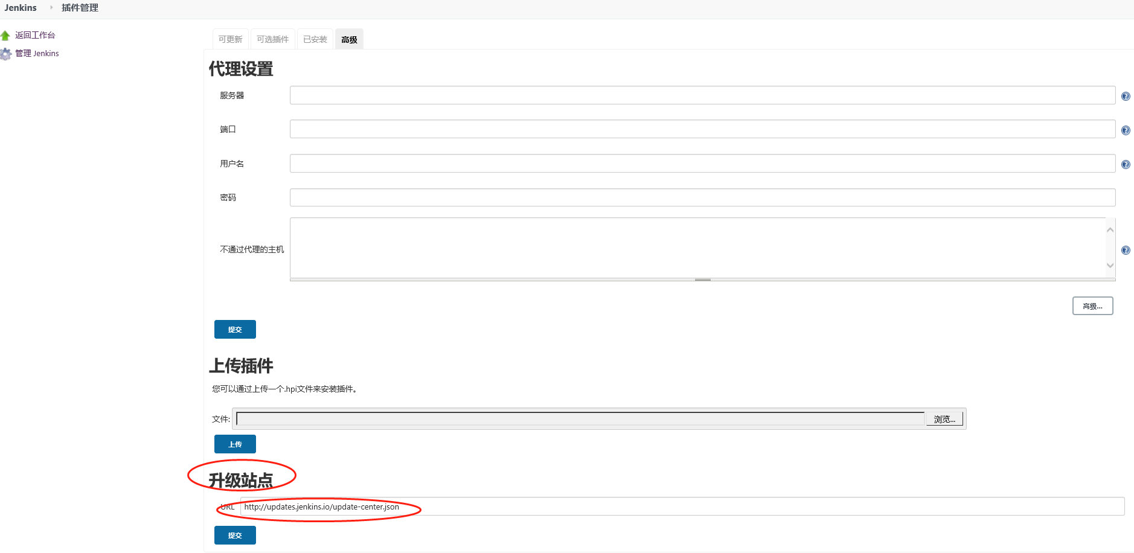
把url:http://updates.jenkins.io/update-center.json拷贝在浏览器中打开下载文件，因为插件是从该站点中获取的，如果该地址访问不通或者该文件过大，可能导致jenkins加载的时间很长。即便如此，我们下载完文件之后代开文件，在文件中查找“Role-based Authorization Strategy”，
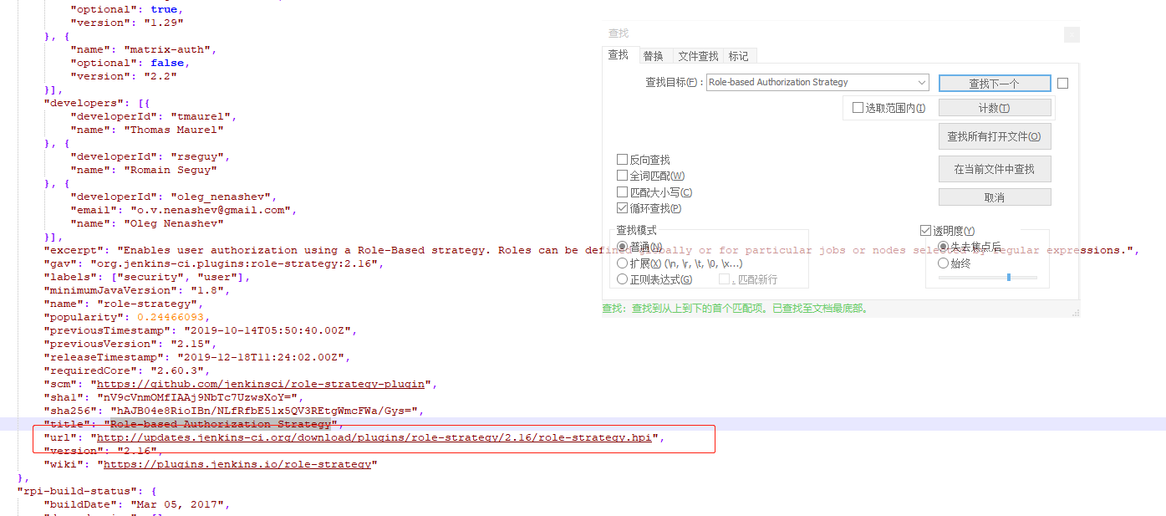
如果能找到,则拷贝url之后在浏览器下载.hpi文件，然后在“高级”设置中上传该插件，然后提交，就能安装该插件了。安装成功之后，可以在“已安装”中查找到该插件。
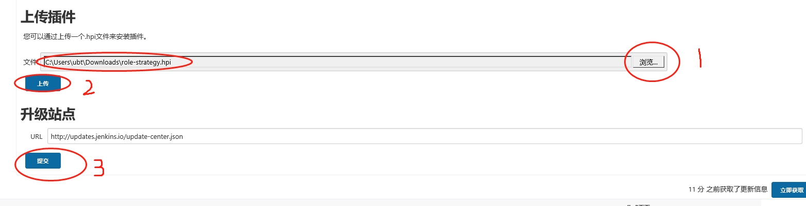
如果下载的json文件中找不到“Role-based Authorization Strategy”，则应该更换升级站点。
插件安装完成后，在jenkins的全局安全配置功能中，启用安全，并将授权策略设置为Role-Based Strategy。

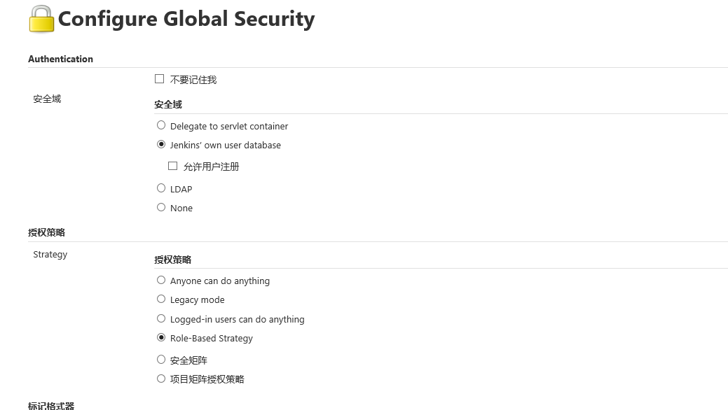
然后，通过系统管理模块中的 Manage and Assign Roles组件，完成角色配置工作。
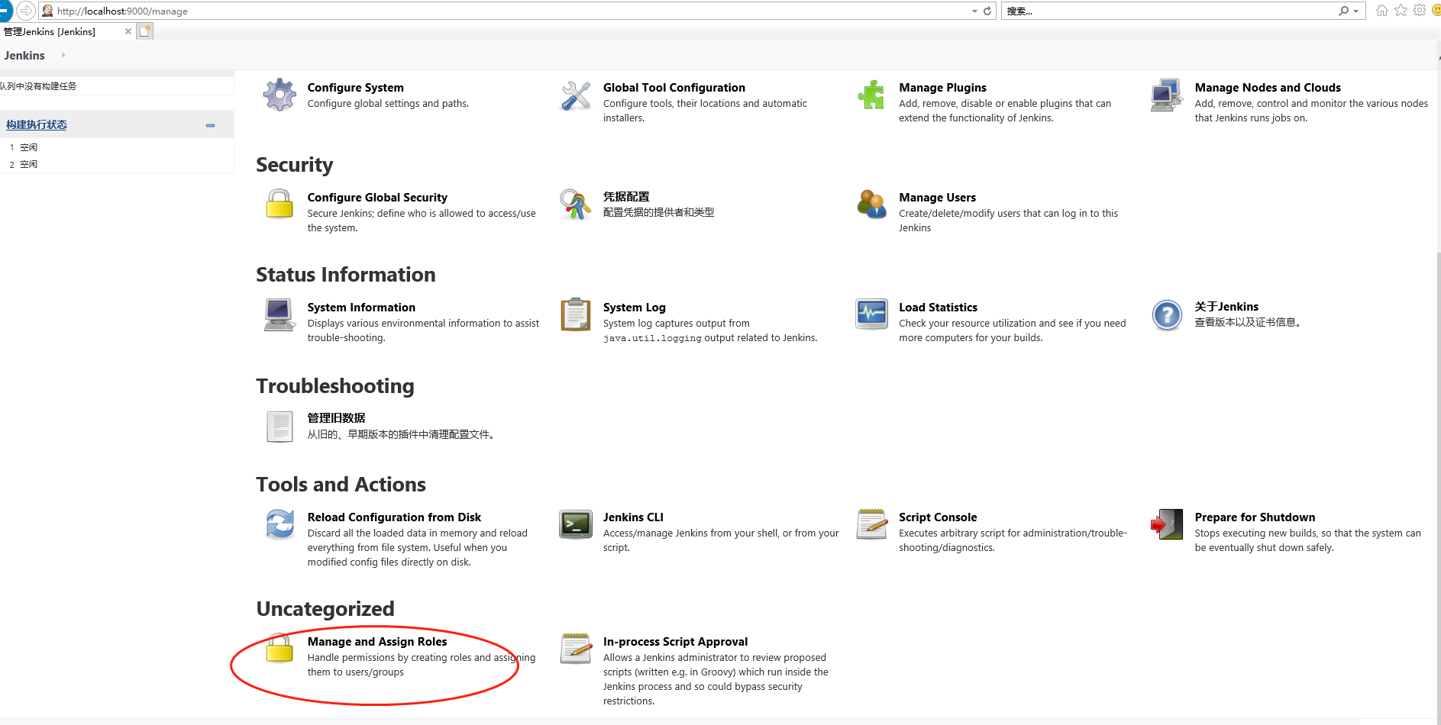
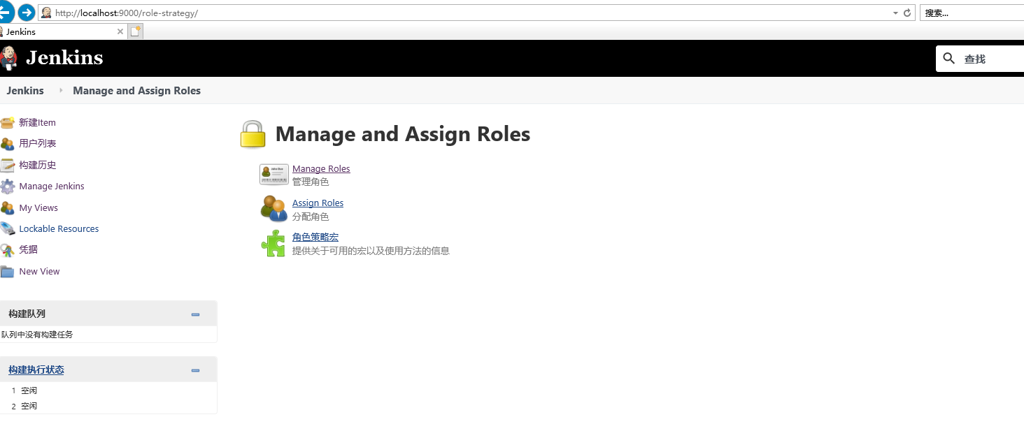
选择Manage Roles添加角色
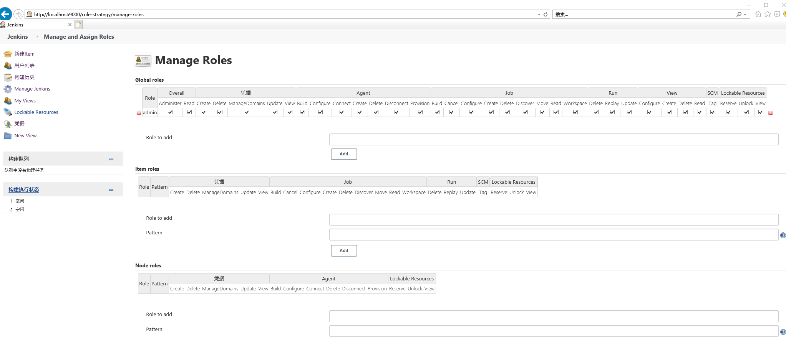
- 、Global roles 用于配置全局，
admin角色是默认的管理员角色，可以输入角色名“view”之后点击Add按钮，然后给“view”角色赋权限，然后点击应用。
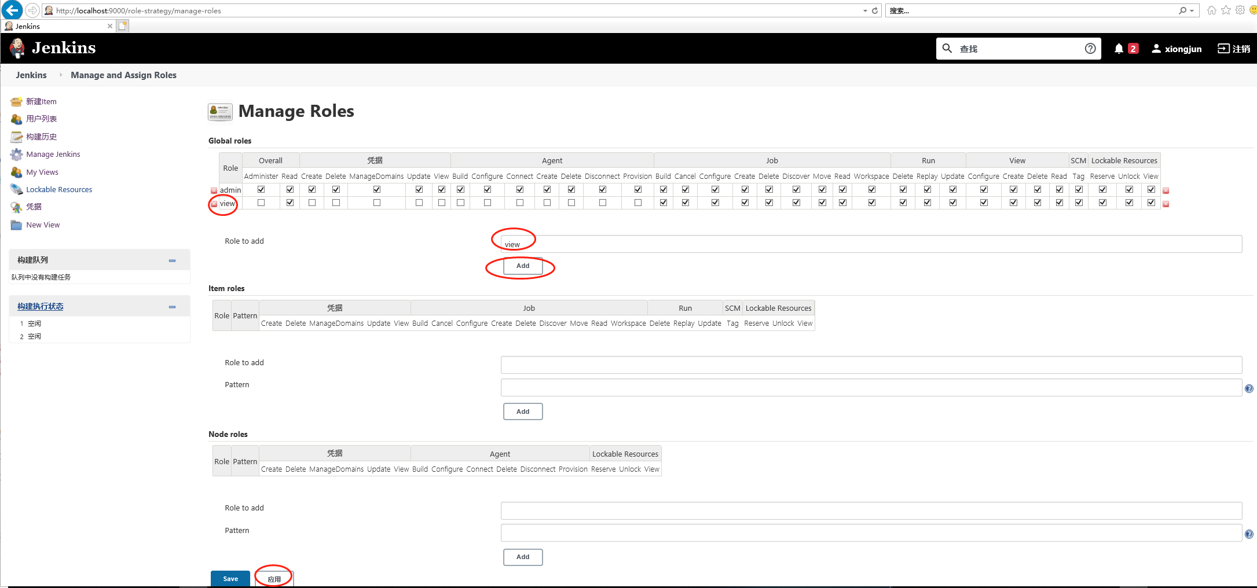
权限说明：
其中：Overall是全局权限，slave是集群权限，job,run,view,scm是业务权限。
其中overall中的read要勾选，否则用户登陆后什么也看不到。
overall:
Administer：系统管理员权限
read:浏览框架
job:
read:查看job
build:执行构建
cancel:取消构建
run:
Delete:删除某次构建
Update:编辑某次构建信息
SCM:
Tag:为某次构建在svm上打标签。
凭据：
保存着在Jenkins中配置的git svn或其它的用户名密码之类的都在这个里面，这里可以设置对应角色的权限.
2）、Item roles 用户项目角色授权方案的设计。
a)、填写项目名称Role to add 和 项目正则规范Pattern
Pattern 的Job扫描规范，按照 .* 进行模糊匹配。如需扫描ucs项目下的所有任务，可以通过 ucs.*进行扫描
具体任务权限分配，可根据具体项目角色使用情况设定，下图示例全部权限和仅执行权限。
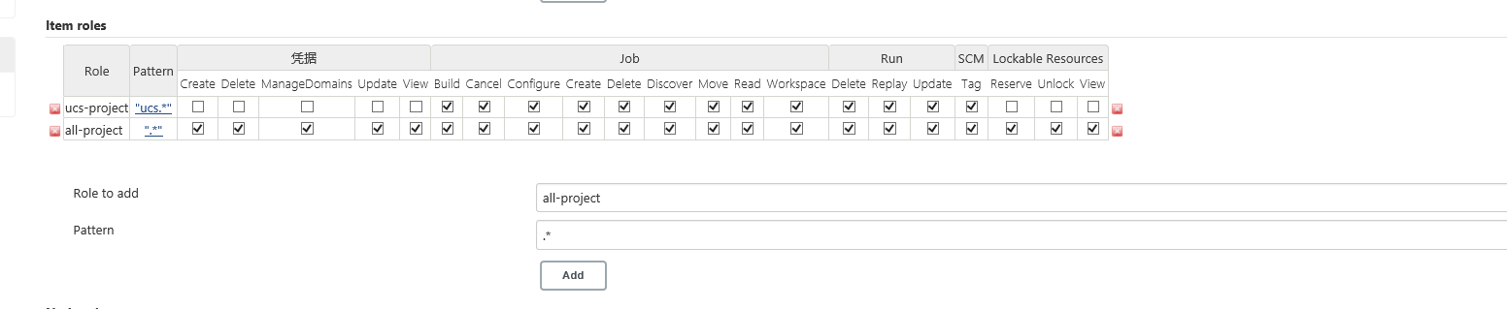

添加完，一定要记得保存或应用，否则刷新页面不会保存。
3）、给用户赋权限。
在系统管理模块中的 Manage and Assign Roles组件中选择Assign Roles,
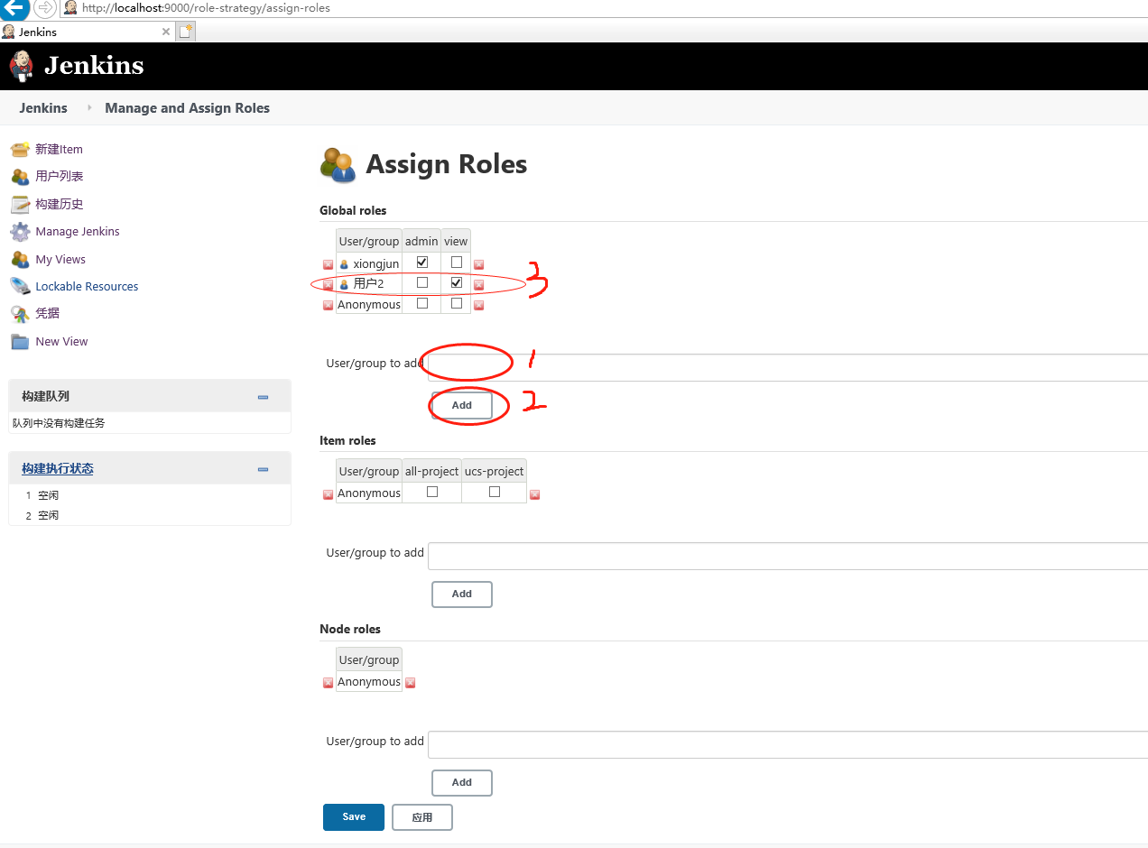
可以输入用户ID,然后点击add按钮，再对用户勾选角色，最后点击应用进行保存。

命令行启动关闭jenkins：
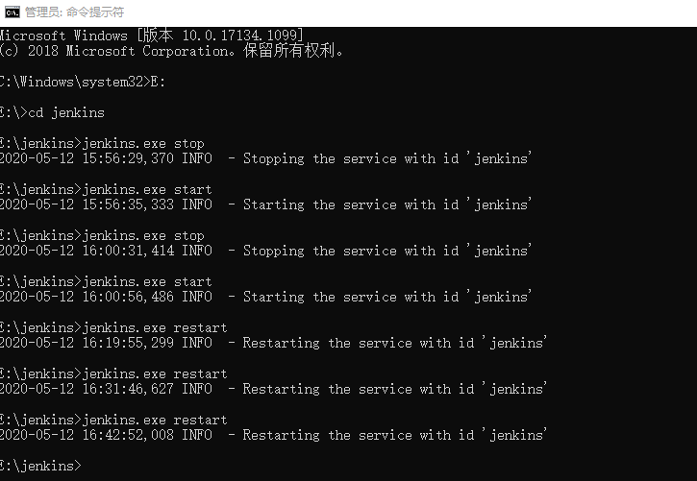
进行jenkins+git+maven自动部署和发布：
- 、首先创建文件夹，文件夹下面可以创建多个项目的jenkins配置环境
在主页选择“新建item”
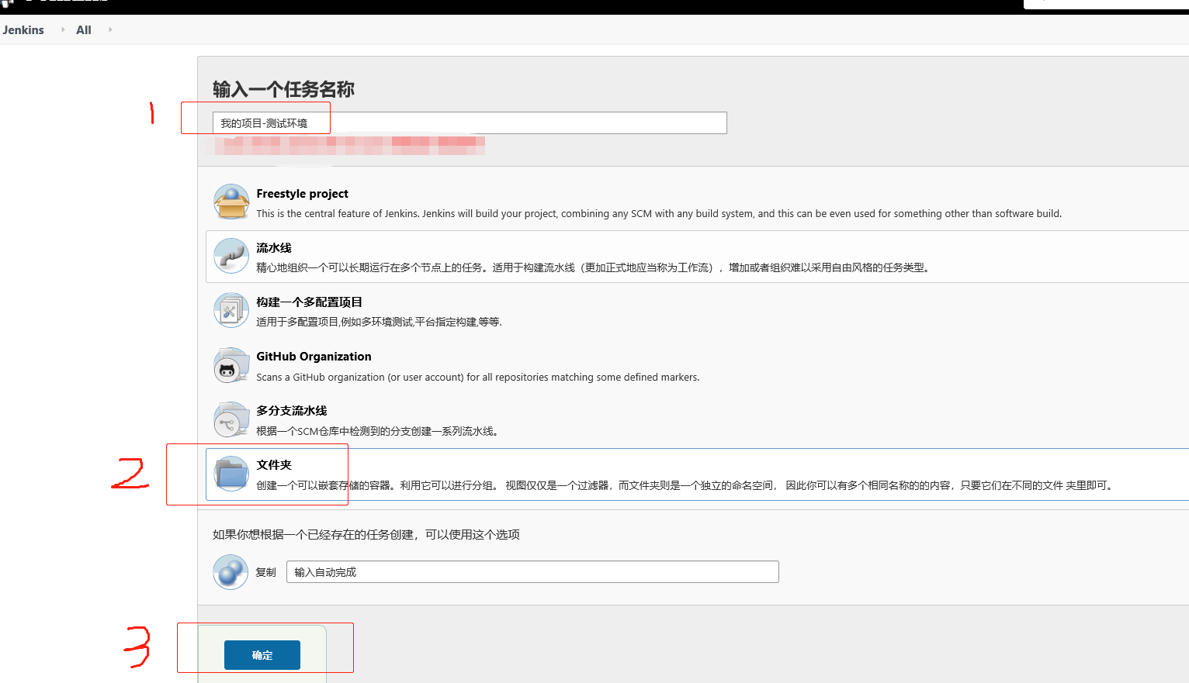
先输入任务名称，然后选择文件夹，再点击确定。
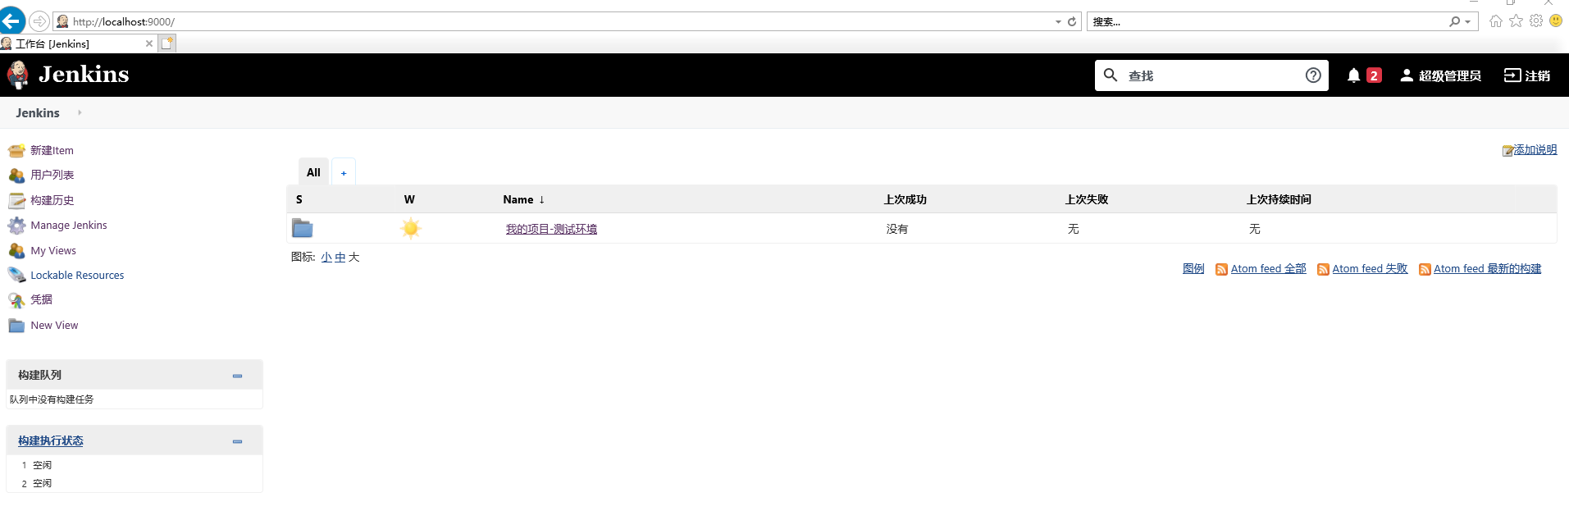
- 、创建maven项目
首先，进入全局工具配置界面，进行jdk、git、maven的配置
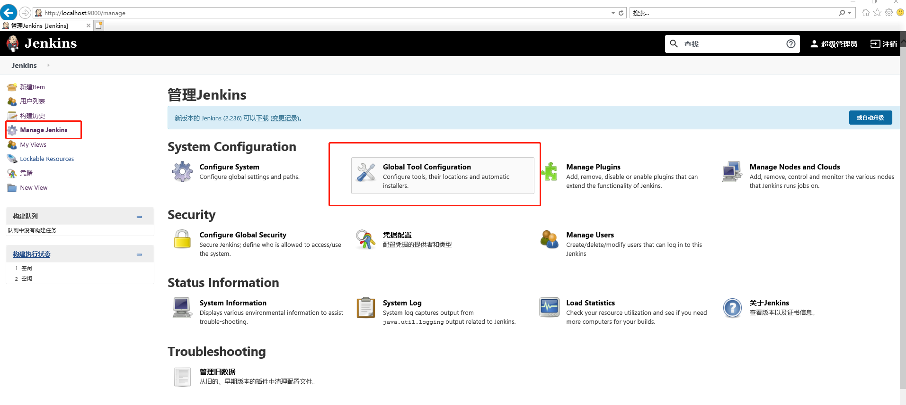
Maven的setting配置：
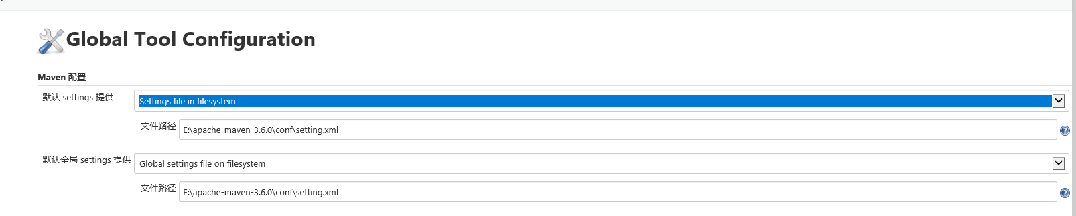
Jdk配置：
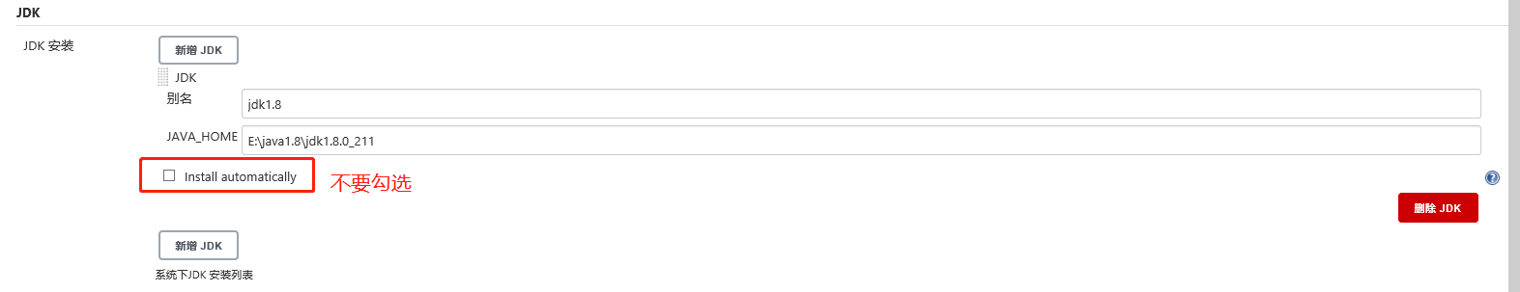
Maven配置：
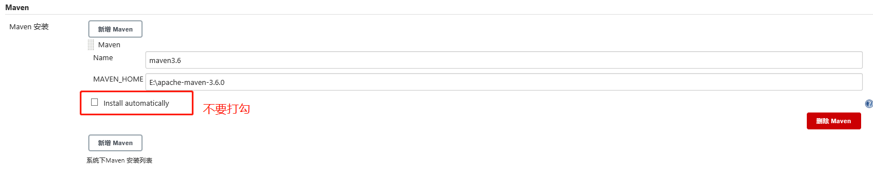
接下来要创建maven项目，在新建项目中选择“构建一个maven项目”，如果找不到，先得安装maven的插件。在“高级”中找到“升级站点”，然后复制url在浏览器下载json文件之后，在json文件中通过搜索maven integration，获取到url，然后在浏览器根据url下载.hpi文件，再在“高级”里面上传.hpi文件。
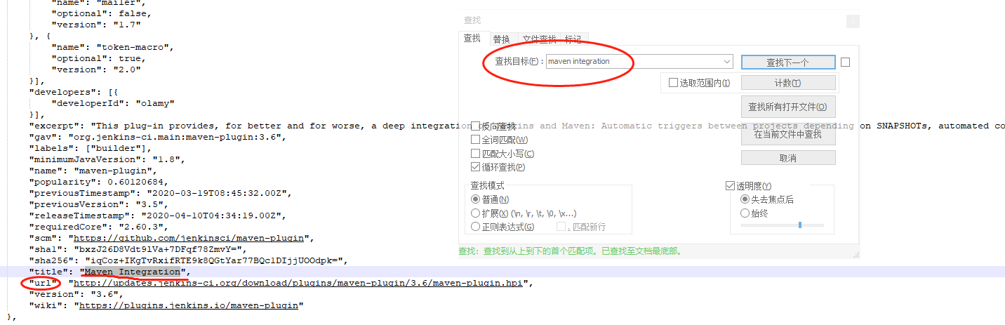
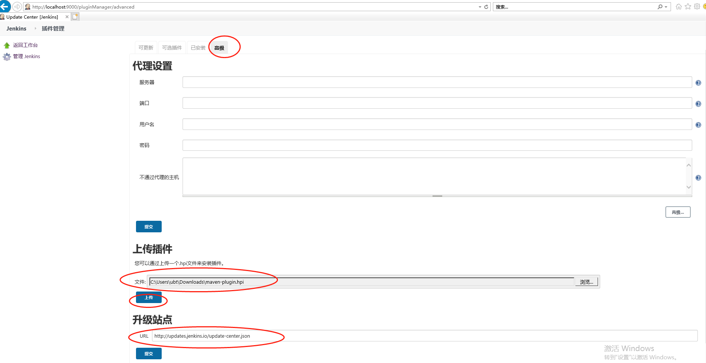
安装完maven插件之后，点击“我的项目-测试环境”，然后点击“创建一个新任务”链接。
创建项目的时候就可以看到了“构建一个maven项目”
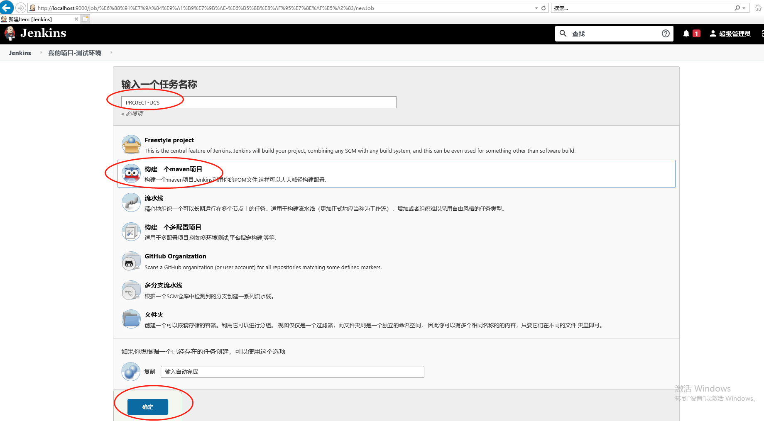
- 项目详细配置
General:
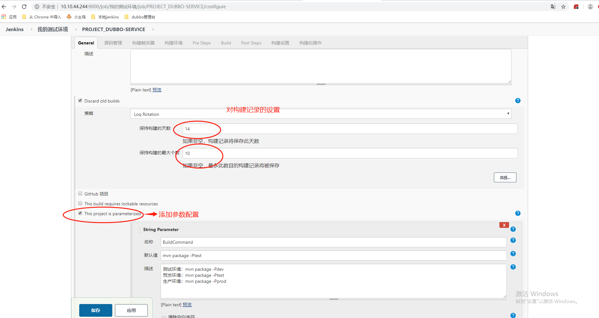
源码管理：
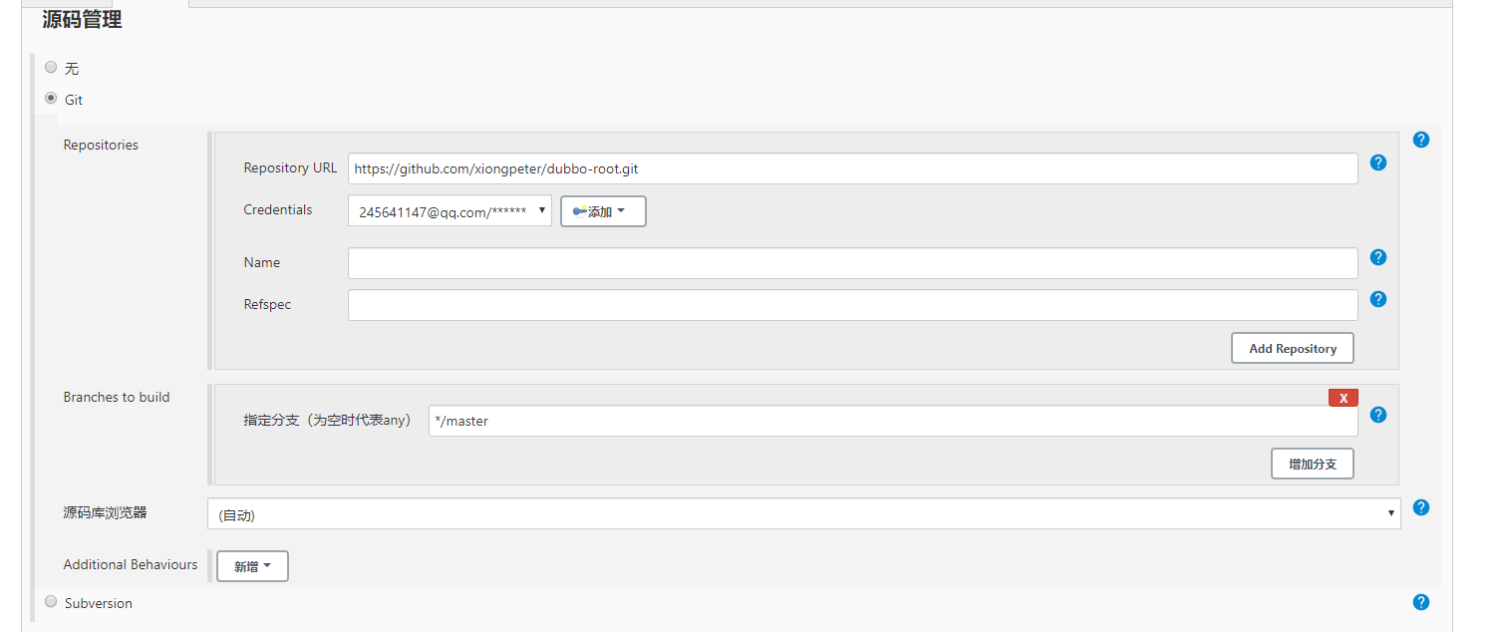
Build：
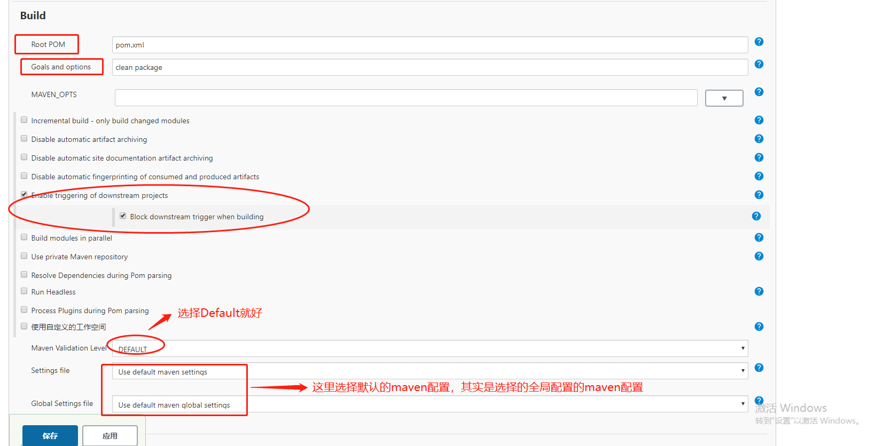
Post steps:
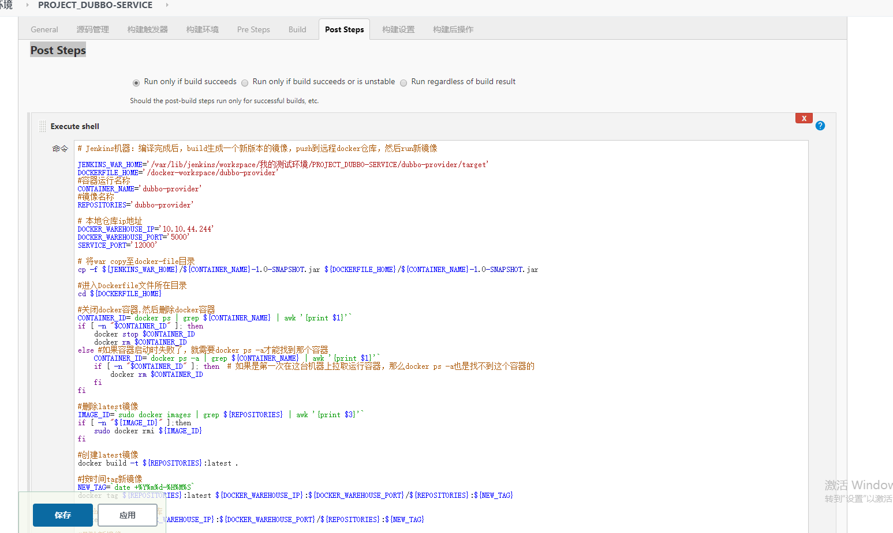
配置的命令文本：
# Jenkins机器：编译完成后，build生成一个新版本的镜像，push到远程docker仓库，然后run新镜像
JENKINS_WAR_HOME='/var/lib/jenkins/workspace/我的测试环境/PROJECT_DUBBO-SERVICE
/dubbo-provider/target'
DOCKERFILE_HOME='/docker-workspace/dubbo-provider'
#容器运行名称
CONTAINER_NAME='dubbo-provider'
#镜像名称
REPOSITORIES='dubbo-provider'
# 本地仓库ip地址
DOCKER_WAREHOUSE_IP='10.10.44.244'
DOCKER_WAREHOUSE_PORT='5000'
SERVICE_PORT='12000'
# 将war copy至docker-file目录
cp -f ${JENKINS_WAR_HOME}/${CONTAINER_NAME}-1.0-SNAPSHOT.jar ${DOCKERFILE_HOME}/
${CONTAINER_NAME}-1.0-SNAPSHOT.jar

#进入Dockerfile文件所在目录
cd ${DOCKERFILE_HOME}

#关闭docker容器,然后删除docker容器
CONTAINER_ID=`docker ps | grep ${CONTAINER_NAME} | awk '{print $1}'`
if [ -n "$CONTAINER_ID" ]; then
docker stop $CONTAINER_ID
docker rm $CONTAINER_ID
else #如果容器启动时失败了，就需要docker ps -a才能找到那个容器
CONTAINER_ID=`docker ps -a | grep ${CONTAINER_NAME} | awk '{print $1}'`
if [ -n "$CONTAINER_ID" ]; then # 如果是第一次在这台机器上拉取运行容器，那么docker ps -a也是找不到这个容器的
docker rm $CONTAINER_ID
fi
fi

#删除latest镜像
IMAGE_ID=`sudo docker images | grep ${REPOSITORIES} | awk '{print $3}'`
if [ -n "${IMAGE_ID}" ];then
sudo docker rmi ${IMAGE_ID}
fi

#创建latest镜像
docker build -t ${REPOSITORIES}:latest .

#按时间tag新镜像
NEW_TAG=`date +%Y%m%d-%H%M%S`
docker tag ${REPOSITORIES}:latest ${DOCKER_WAREHOUSE_IP}:${DOCKER_WAREHOUSE_PORT}/
${REPOSITORIES}:${NEW_TAG}

#push新镜像到私有仓库
docker push ${DOCKER_WAREHOUSE_IP}:${DOCKER_WAREHOUSE_PORT}/${REPOSITORIES}:${NEW_TAG}

#删除新镜像
docker rmi ${DOCKER_WAREHOUSE_IP}:${DOCKER_WAREHOUSE_PORT}/${REPOSITORIES}:${NEW_TAG}

#run新镜像
docker run -d -p ${SERVICE_PORT}:${SERVICE_PORT} --name ${CONTAINER_NAME} ${REPOSITORIES}:latest

centos下安装jenkins：
在https://www.jenkins.io/download/选择centos版本，然后选择最新版本，右键，选择复制链接，使用wget 命令下载：
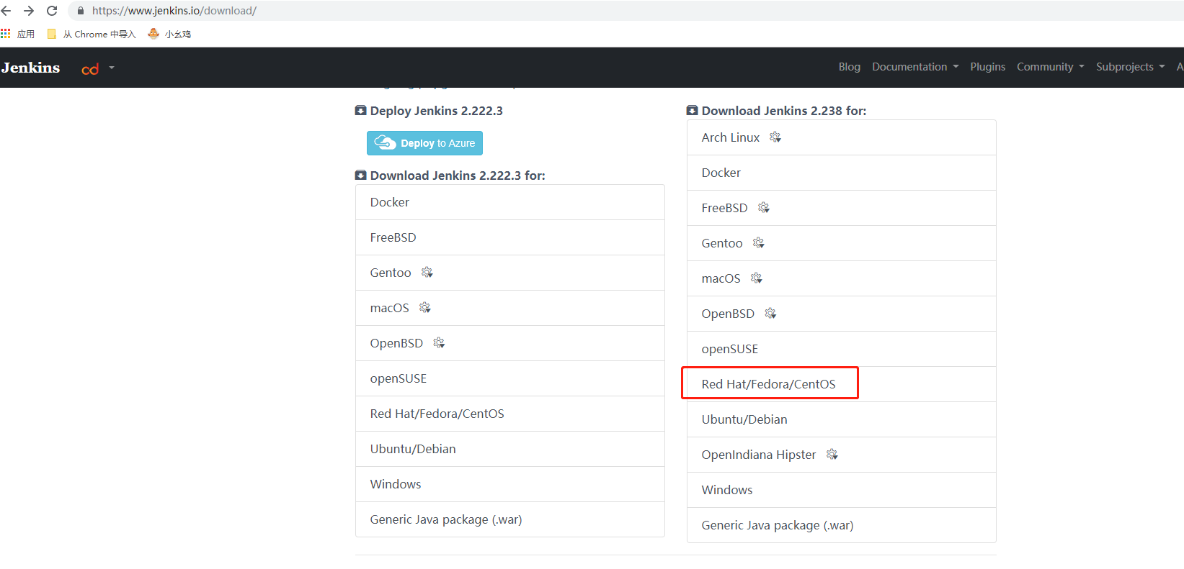

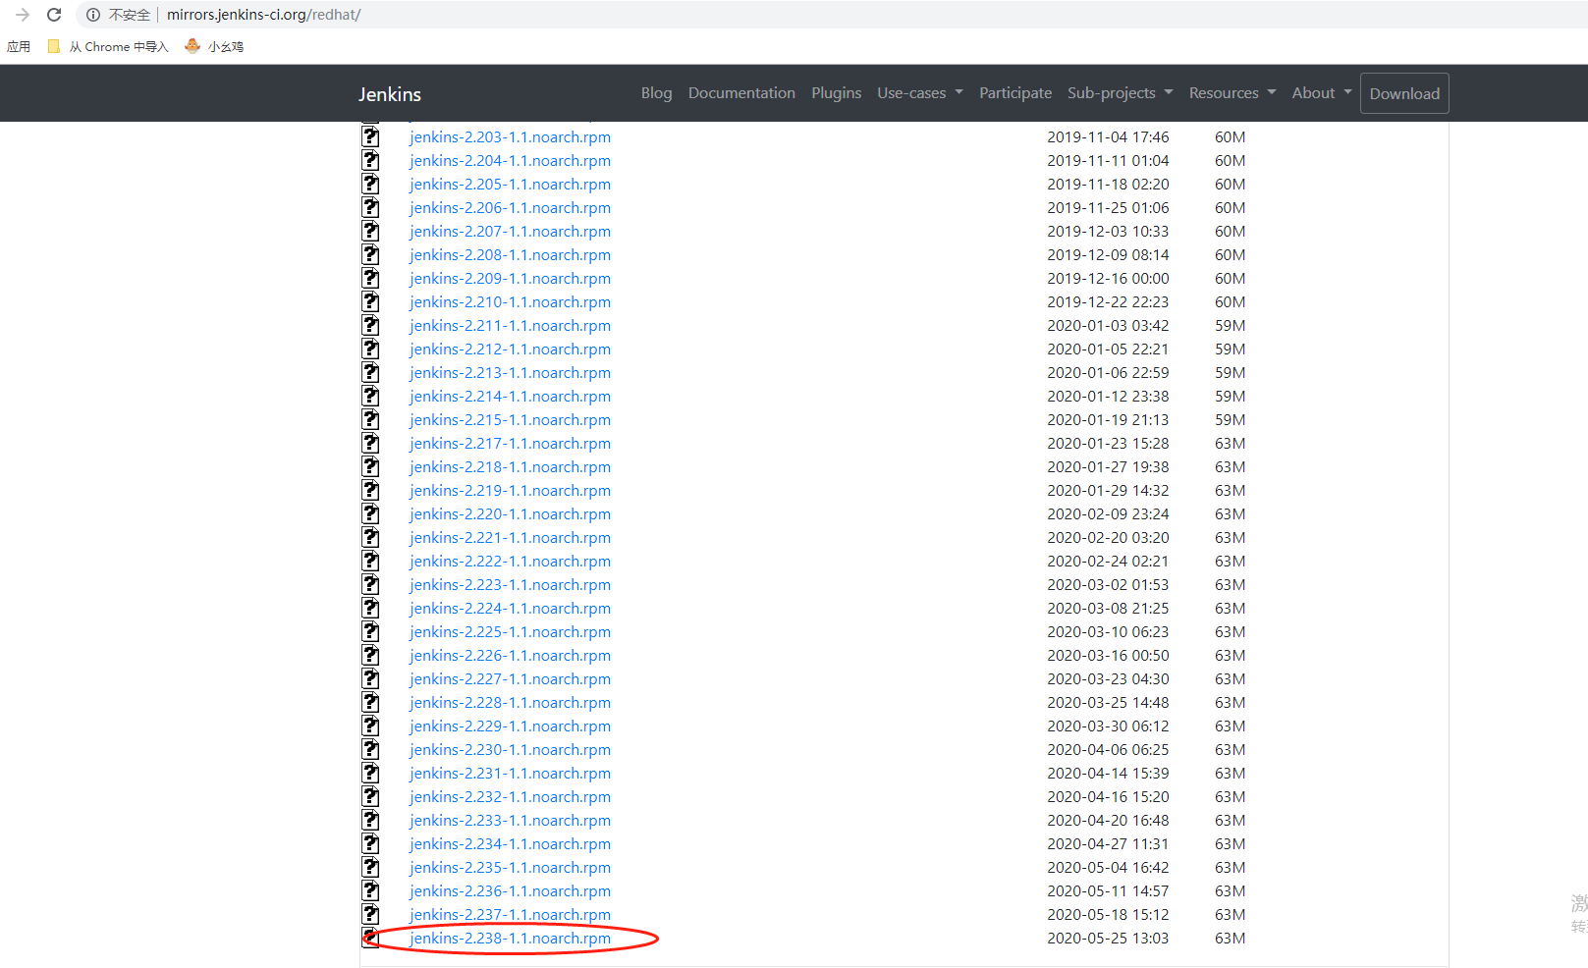

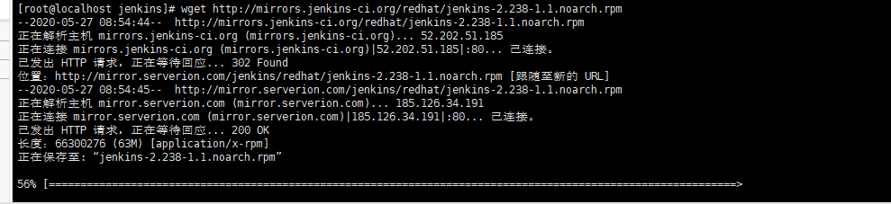
下载完之后使用rpm -ivh jenkins-2.238-1.1.noarch.rpm进行解压安装。
自动安装完成之后：
/usr/lib/jenkins/jenkins.war WAR包
/etc/sysconfig/jenkins 配置文件
/var/lib/jenkins/ 默认的JENKINS_HOME目录
/var/log/jenkins/jenkins.log Jenkins日志文件

解压完修改 /etc/init.d/jenkins文件，加上jdk的路径：
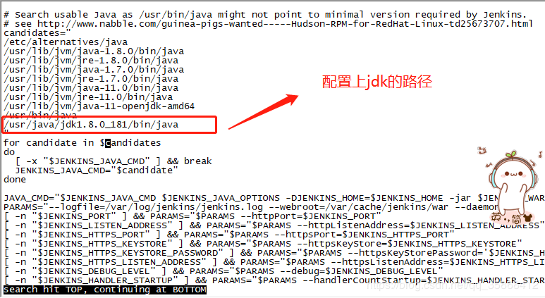
然后修改/etc/sysconfig/jenkins文件，需要将将JENKINS_USER="jenkins"调整为JENKINS_USER="root"，且可以修改访问端口JENKINS_PORT="9000"。

然后再浏览器访问http://ip:port，操作跟windows一样了。

Jenkins找回密码
忘记密码了之后,可以在xshell修改jenkins安装目录下的config.xml文件
vi /var/lib/jenkins/config.xml
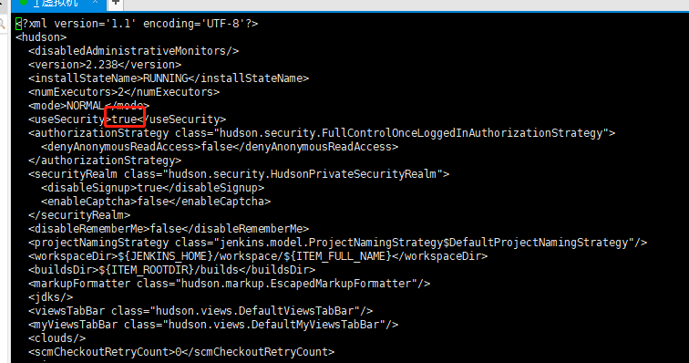
改为false之后，重启jenkins， service restart jenkins。重新刷新浏览器，然后选择Manage jenkins -> configure global security,安全与选择Jenkins’ own user database。
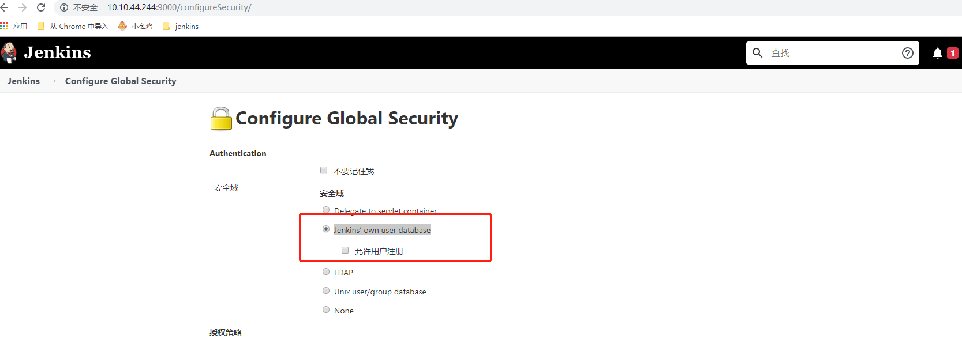
然后选择Manage jenkins ->manage users,修改admin密码即可。
